Pressemitteilung
Urlaub 2021: Buchungstipps für Airlines
Fluggesellschaften bieten dieses Jahr deutlich mehr Flexibilität bei Ticketbuchungen
Holzwickede. Alle, die dieses Jahr in den Urlaub fliegen möchte, sollten sich zeitnah mit der Planung der Reise befassen. Nicht nur Reiseveranstalter haben ihre Buchungsoptionen aufgrund der Corona-Pandemie angepasst, auch Airlines bieten inzwischen günstige Tickets mit flexiblen Umbuchungs- oder Stornierungsbedingungen an. Aktuell kann man bei einer Buchung gut Geld sparen und bleibt dennoch flexibel, falls doch etwas dazwischen kommen sollte. Von Tag zu Tag kommen mehr Angebote für die Sommermonate dazu. Das Team von Urlaubsguru hat hilfreiche Tipps für den ersten Flug zusammengetragen.
Eurowings: Gebuchte Flugtickets können bis auf Weiteres gebührenfrei bis zu 40 Minuten vor Abflug im Reisezeitraum bis zum 30. April 2022 umgebucht werden. Auch das Reiseziel kann bei der Umbuchung geändert werden. Wenn das Reiseziel nach Ankunft als Risikogebiet ausgewiesen, eine Reisewarnung ausgesprochen oder ein Lockdown verhängt wird, werden Reisende auf Wunsch nach Hause geholt. Übrigens: Flüge können beliebig oft auf allen Strecken in Europa umgebucht werden.
Condor: Flüge, die bis zum 31. Mai 2021 gebucht werden, können einmalig gebührenfrei bis zu zwei Wochen vor Reiseantritt umgebucht werden. Der neue Flug kann in einem beliebigen Zeitraum gebucht werden. Zudem gibt es die Option, ab zehn Euro alle Kurz- und Mittelstrecken bis zu dreimal gebührenfrei umzubuchen (bis zu 24 Stunden vor Abflug).
Ryanair: Alle Buchungen, die bis zum 30. Juni 2021 eingehen und vor dem 31. Oktober 2021 getätigt werden, können einmal gebührenfrei umgebucht werden. Umbuchungen müssen mindestens sieben Tage vor den ursprünglich geplanten Abflugdaten vorgenommen werden. Danach werden für Umbuchungen Gebühren erhoben.
Lufthansa: Bucht man bis einschließlich 31. Mai 2021 Flugtickets, können diese gebührenfrei umgebucht werden (Ausnahme bei einem Reisestart in Japan für Reisen nach Europa). Der Abflug- und Zielflughafen kann ebenfalls unter bestimmten Voraussetzungen gebührenfrei gewechselt werden.
TUI fly: Mit dem Perfect Tarif können Flugtickets bis zu sieben Tage vor Abflug gebührenfrei umgebucht werden. Ist die Umbuchung kurzfristiger, werden 33 Euro pro Person und Strecke berechnet.
Easyjet: Bis zu 14 Tage vor Abflug können Flugdaten geändert werden. Wird im Reiseziel eine Quarantänebeschränkung für Reisende eingeführt, kann der Flug ohne zusätzliche Gebühr umgebucht werden. Dafür muss der Abflug innerhalb der nächsten 14 Tage stattfinden und die Umbuchung innerhalb von einer Woche nach der Ankündigung der Regierung vorgenommen werden.
SunExpress: Je nach Tarif können alle Flüge, die bis zum 31. Mai 2021 getätigt werden, ohne Gebühr zwischen sieben bis 30 Tage vor Abflug umgebucht werden. Eine Corona-Care-Garantie ab drei Euro pro Person und pro Flug ermöglicht eine gebührenfreie Umbuchung oder Erstattung des ursprünglichen Ticketpreises bei einer Covid-19-Infektion (vor Hin- oder Rückflug bei einem selbst oder einem Verwandten ersten Grades) oder einer Reisewarnung für das Reiseziel.

Allgemeine Anpassungen
Sollte der neue Flug bei einer Umbuchung teurer sein, stellen alle Airlines die Mehrkosten in der Regel in Rechnung. Neben den Anpassungen der Ticketpreise und Buchungsoptionen haben alle Airlines ihre Schutzmaßnahmen erhöht und die Hygienestandards an die aktuelle Situation angepasst. Detaillierte Informationen zu den Buchungstipps für Airlines und den Corona-Schutzmaßnahmen gibt es hier: https://www.urlaubsguru.de/reisemagazin/corona-bestimmungen-der-airlines/

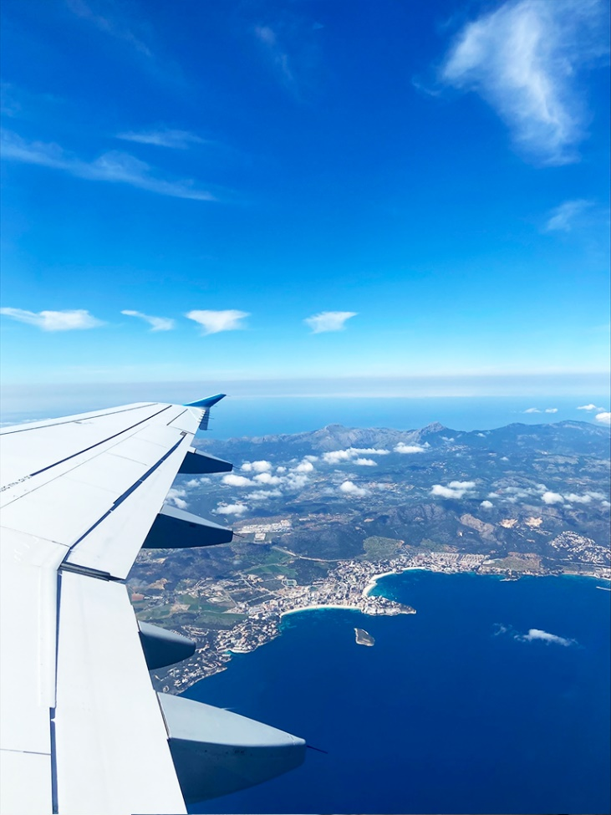
Bildmaterial:

Über Urlaubsguru
Im Jahr 2012 hatten Daniel Krahn und Daniel Marx die Idee zu Urlaubsguru und gründeten ein Start-up, das günstige Reise-Angebote aus dem Internet sucht und diese auf der eigenen Website präsentiert. Inzwischen vermittelt das Online-Reiseportal Pauschalreisen, Städtetrips, Flüge, Hotels und private Unterkünfte. Neben Angeboten liefert das Urlaubsguru-Magazin jede Menge Inspiration für die nächste Reise – egal, ob eine Auszeit am Strand, ein Abenteuertrip oder Kurzurlaub. Mit Millionen monatlichen Website-Besuchern sowie weiteren Hunderttausenden Social-Media-Abonnenten gehört Urlaubsguru zu den reichweitenstärksten Reise-Websites in Deutschland. Urlaubsguru ist ebenfalls in Österreich aktiv und sorgt zudem mit der internationalen Marke Holidayguru in den Niederlanden, Spanien und der Schweiz für unvergessliche Urlaube.
Holzwickede, 28.04.2021
Ansprechpartner für Medien: Annika Hunkemöller, Pressesprecherin, Tel. 02301 94580-511, presse@urlaubsguru.de

